Протокол цитологического диагностического исследования. Добавление
Справочная информация ЕЦП

Exported on Sep 16, 2024

Table of Contents

1 Описание формы "Протокол цитологического диагностического исследования" 4
1.1 Раздел с общими данными 5
1.2 Раздел "Описание" 7
1.3 Раздел "Услуга" 10
1.4 Раздел "Прикрепленные изображения" 10
1.5 Раздел "Прикрепленные файлы" 11
2 Печатная форма № 203/у-02 "Протокол цитологического диагностического исследования" 12
3 Печатная форма № 446/у "Протокол цитологического исследования материала, полученного при гинекологическом осмотре, скрининге" 14

- Раздел с общими данными

Описание формы "Протокол цитологического диагностического исследования"
Форма доступна пользователям АРМ врача поликлиники, АРМ врача стационара, АРМ патологоанатома и АРМ медицинского статистика: при нажатии кнопки "Добавить", "Изменить", "Просмотреть" на панели управления списком формы "Журнал протоколов цитологических диагностических исследований".
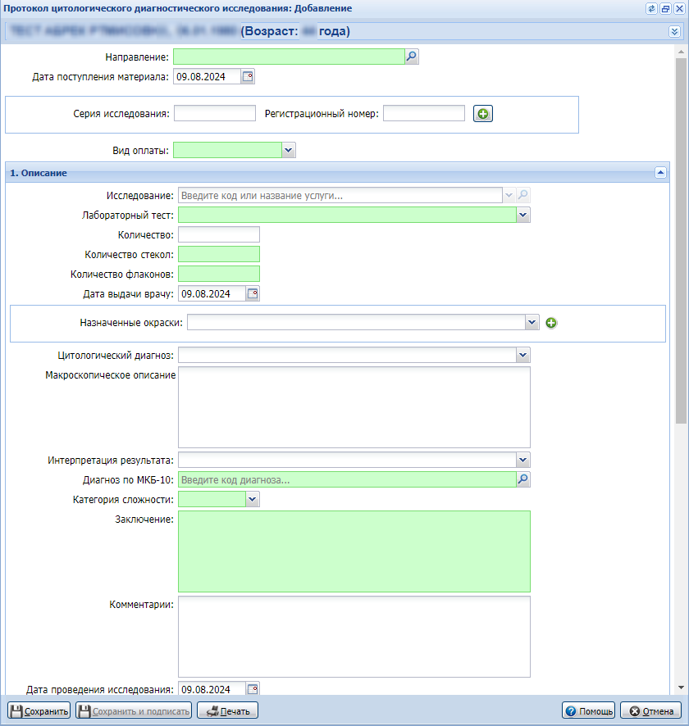
Figure 1 - Форма Протокол цитологического диагностического исследования. Добавление

Форма состоит из разделов:
- раздел с общими данными;
- "Описание";
- "Услуги";
- "Прикрепленные изображения";
- "Прикрепленные файлы".
Форма содержит кнопки:
- "Сохранить" – при нажатии кнопки протокол сохраняется. После сохранения протокола, если заполнены поля "место работы врача из связанного направления" и "место работы лаборанта из протокола", то вызывается форма "Пакетное подписание данных ЭП от имени пользователя" в режиме "Новая потребность в ЭП". При сохранении ранее подписанного протокола статус подписания документа меняется на "Документ не актуален", вызывается форма "Пакетное подписание данных ЭП от имени пользователя" сначала в режиме "Удаление потребности ЭП", далее – в режиме "Новая потребность в ЭП";
- "Сохранить и подписать" – кнопка доступна, если текущий пользователь указан в поле "Исследование выполнили, ФИО" в данном протоколе. При нажатии кнопки:
  - протокол сохраняется и производится контроль на наличие данных:
    - если заполнены поля "место работы врача из связанного направления" и "место работы лаборанта из протокола", то вызывается форма "Пакетное подписание данных ЭП от имени пользователя" в режиме "Новая потребность в ЭП", открывается форма "Подписание данных ЭП";
    - иначе – выводится сообщение "Для регистрации протокола в РЭМД ЕГИСЗ обязательно наличие следующих данных: <Должность врача в направлении, Должность лаборанта в протоколе (выводится значение в зависимости от недостающих данных)>. Для заполнения данных необходимо зайти в <направление, протокол (выводится значение в зависимости от недостающих данных)> и пересохранить документ." Форма "Подписание данных ЭП" не открывается.
  - при сохранении ранее подписанного протокола вызывается форма "Пакетное подписание данных ЭП от имени пользователя" сначала в режиме "Удаление потребности ЭП", далее – в режиме "Новая потребность в ЭП".
- "Печать" – при нажатии кнопки открывается печатная форма N 203/у-02 "Протокол цитологического диагностического исследования";
- "Помощь" – при нажатии кнопки открывается справка;
- "Отмена" – при нажатии кнопки сохранение не происходит, форма закрывается.

Раздел с общими данными
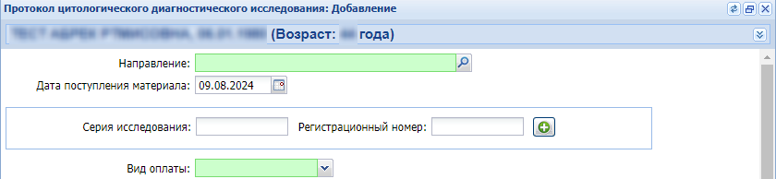
Figure 2 - Раздел с общими данными

Раздел с общими данными содержит поля:
- "Направление" – поле выбора направления. Доступно для редактирования. По умолчанию не заполнено. При нажатии на лупу открывается форма "Направление на цитологическое исследование: Список". После выбора в поле отображается серия номер и дата выбранного направления;
- "Дата поступления материала" – поле ввода даты. Значение по умолчанию – текущая дата. Обязательно для заполнения;
- "Серия исследования", "Регистрационный номер" – поля обязательны для заполнения. Недоступны для редактирования. Для добавления номера нажмите кнопку "+" справа от полей. Предварительно должен быть добавлен нумератор (подробнее см. в справке "Нумераторы") для документа с типом "Протокол цитологического диагностического исследования". Значение устанавливается нумератором протоколов цитологических диагностических исследований;
- "Вид оплаты" – поле с выпадающим списком. Значение по умолчанию – вид оплаты выбранного направления. Обязательное для заполнения. В списке отображаются виды оплаты, открытые на текущую дату, и виды оплаты, открытые на дату выписки направления;
- "Договор" – поле отображается и доступно для редактирования, если в поле "Вид оплаты" выбраны значения, соответствующие следующим источникам оплаты: "Пациент", "Третье лицо (физическое)" или "Третье лицо (юридическое)". Для добавления договора нажмите кнопку "+", расположенную рядом с полем. Отобразится форма "Договоры: Добавление" (описание формы см. в справке "Договоры. Добавление");
- "Полис ДМС" – поле отображается и доступно для редактирования, если в поле "Вид оплаты" выбрано значение "ДМС". Для добавления ДМС нажмите кнопку "+", расположенную рядом с полем. Отобразится форма "ДМС: Добавление" (описание формы см. в справке "ДМС. Добавление").

Раздел "Описание"
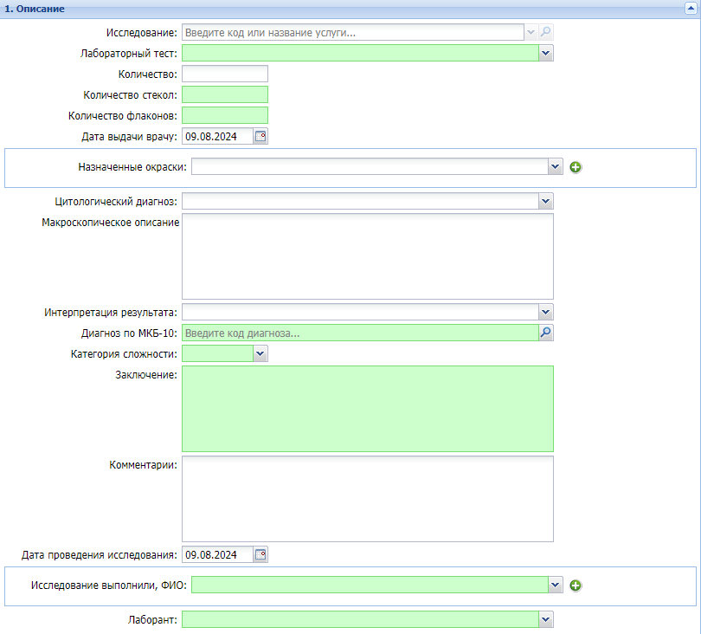
Figure 3 - Раздел Описание

Раздел содержит поля:
- "Исследование" – поле с выпадающим списком. Недоступно для редактирования. По умолчанию выводится значение поля "Исследование" (код и наименование услуги) из направления;
- "Лабораторный тест" – поле с выпадающим списком. В списке выводятся значения из справочника лабораторных тестов, которые относятся к группе "Цитологические исследования". Обязательно для заполнения. Доступно для редактирования. По умолчанию выводится значение, связанное с услугой из поля "Исследование";
- "Количество" – поля для ввода количества исследований. Для услуг, имеющих атрибут "Цитограмма", поле не отображается;
- "Количество стекол" – поле для ввода числа. Для услуг, имеющих атрибут "Цитограмма", поле не отображается;
- "Количество флаконов" – поле для ввода числа. Для услуг, имеющих атрибут "Цитограмма", поле не отображается;
- "Дата выдачи врачу" – поле ввода даты. Значение по умолчанию – текущая дата. Обязательно для заполнения. Для услуг, имеющих атрибут "Цитограмма", поле не отображается;
- "Назначенные окраски" – поле с выпадающим списком. Доступно для редактирования. По умолчанию не заполнено. В списке доступны для выбора типы окрасок, у которых указан признак использования в протоколах цитологического исследования. Код типа окраски отображается в соответствии с кодом, указанным в справочнике НСИ. Рядом с полем расположена кнопка "+" для добавления дополнительной окраски. Кнопка доступна, если в поле выбрано значение. При нажатии на кнопку добавляется аналогичное поле с выпадающим списком. В списке исключены уже выбранные окраски. Рядом с добавленными полями расположена кнопка для удаления поля. Для услуг, имеющих атрибут "Цитограмма", поле не отображается;
- "Цитологический диагноз" – поле с выпадающим списком. В выпадающем списке выводятся значения из справочника "Морфологическая классификация новообразований (МКБ-0)". Для услуг, имеющих атрибут "Цитограмма", поле не отображается;
В списке отображаются диагнозы, действующие на дату создания протокола;
- "Макроскопическое описание" – поле для ввода текста. Максимальное количество символов – 4000. Для услуг, имеющих атрибут "Цитограмма", поле не отображается;
- "Интерпретация результата" – поле с выпадающим списком. В списке выводятся значения из справочника кодов интерпретации результата. Для услуг, имеющих атрибут "Цитограмма", поле не отображается;
- "Диагноз по МКБ-10" – поле с выпадающим списком. Обязательно для заполнения. Для услуг, имеющих атрибут "Цитограмма", поле не отображается;
По умолчанию выводится диагноз из направления. В выпадающем списке выводятся значения из справочника диагнозов МКБ-10;
- "Категория сложности" – поле с выпадающим списком. Для услуг, имеющих атрибут "Цитограмма", поле не отображается;
- "Заключение" – поле для ввода текста. Максимальное количество символов – 1000.

Поле отображается и обязательно для заполнения.

- "Комментарии" – поле ввода текста. Доступно для редактирования. По умолчанию не заполнено;
- "Дата проведения исследования" – поле ввода даты. Значение по умолчанию – текущая дата. Обязательно для заполнения;
- "Исследование выполнили, ФИО" – поле с выпадающим списком. В выпадающем списке выводится список сотрудников по отделению. Отделение определяется по рабочему месту врача, заполняющего форму. Обязательно для заполнения. Доступен выбор нескольких сотрудников. Рядом с полем расположена кнопка "+ ". Кнопка доступна, если в поле указано значение. При нажатии на кнопку добавляется аналогичное поле с выпадающим списком. В списке исключены уже выбранные сотрудники. Рядом с добавленными полями расположена кнопка для удаления поля;
- "Лаборант" – поле с выпадающим списком. В выпадающем списке выводится список среднего медицинского персонала по отделению. Отделение определятся по рабочему месту врача, указанного первым в поле "Исследование выполнили, ФИО". При редактировании протокола, если у медицинского персонала имеется несколько мест работы и не удается однозначно определить место работы сотрудника, то поле очищается и выводится уведомление "У выбранного ранее сотрудника в поле "Лаборант" найдено несколько мест работы. Выберите сотрудника с корректным местом работы";
- "Оборудование" – поле с выпадающим списком. В выпадающем списке выводятся наименования ресурсов служб с типом "Патолого-анатомическое бюро", принадлежащих отделению, в котором заполняется протокол. Поле отображается, если в направлении на цитологическое диагностическое исследование в поле "Тип службы" указано "Патолого-анатомическое бюро". Доступно для редактирования. По умолчанию не заполнено.
Блок "Цитограмма" – поля блока отображаются, если в поле "Исследование" выбрана услуга с атрибутом "Цитограмма". Содержит следующие поля:
- "Качество препарата" – поле с выпадающим списком. В выпадающем списке выводятся значения из справочника "Качество препарата для цитологического исследования";
- "Тип мазка" – поле с выпадающим списком. В выпадающем списке выводятся значения из справочника "Тип мазка, полученного при гинекологическом осмотре, скрининге". При выборе значения "1.Цитограмма без особенностей (для репродуктивного возраста)" справа отображается поле для ввода текста;
- "Описание" – поле ввода текста;
- "Цитограмма соответствует" – поле с выпадающим списком. В выпадающем списке выводятся значения из справочника "Цитологические признаки патологии материала, полученного при профилактическом гинекологическом осмотре, скрининге";
- "Степень выраженности" – поле ввода текста. Поле отображается и доступно для редактирования, если в поле "Цитограмма соответствует" выбрано значение "3.Признаки соответствуют воспалительному процессу слизистой оболочки (вагинит, экзоцервицит, эндоцервицит)";
- "Этиологический фактор" – поле ввода текста. Поле отображается и доступно для редактирования, если в поле "Цитограмма соответствует" выбрано значение "3.Признаки соответствуют воспалительному процессу слизистой оболочки (вагинит, экзоцервицит, эндоцервицит)";
- "Описание (рак)" – поле ввода текста. Поле отображается и доступно для редактирования, если в поле "Цитограмма соответствует" выбрано значение "12. Признаки соответствуют раку";
- "Другие типы цитологических заключений" – поле ввода текста;
- "Дополнительные уточнения" – поле ввода текста.
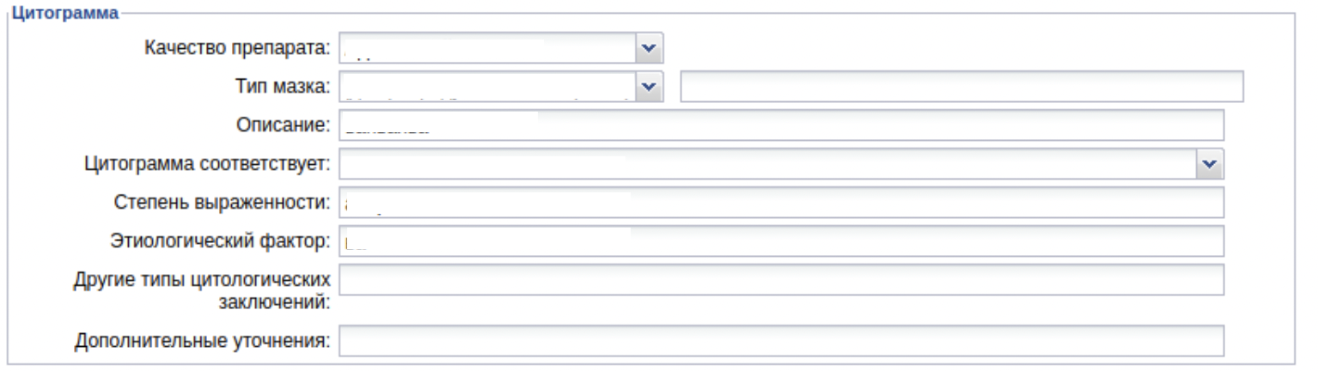
Figure 4 - Блок Цитрограмма

Раздел "Услуга"
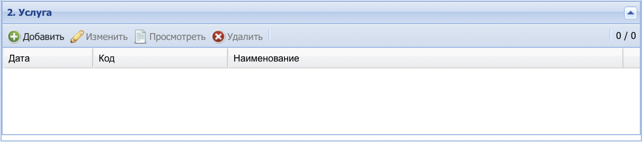
Figure 5 - Раздел Услуга

Раздел "Услуга" предназначен для добавления параклинической услуги. Данные представлены в виде таблицы.
Для услуг, имеющих атрибут "Цитограмма", раздел не отображается.
Раздел содержит поля:
- "Дата" – дата выполнения услуги;
- "Код" – код услуги;
- "Наименование" – наименование услуги.
Доступные действия:
- "Добавить" – при нажатии кнопки будет открыта форма "Параклиническая услуга" в режиме добавления;
- "Изменить" – открывает форму "Параклиническая услуга" в режиме редактирования для выбранной в списке услуги. При открытии протокола на редактирование и редактировании добавленной услуги есть возможность изменять значение полей раздела "1.Направление" на форме "Параклиническая услуга";
- "Просмотреть" – открывает форму "Параклиническая услуга" в режиме просмотра для выбранной в списке услуги;
- "Удалить" – для удаления выбранной услуги. При нажатии кнопки выводится окно для подтверждения удаления. После подтверждения выбранная запись удаляется.

Раздел "Прикрепленные изображения"
Раздел отображается при наличии в протоколе прикрепленных к услугам DICOM-объектов или ссылки на DIGIPAX.
Для услуг, имеющих атрибут "Цитограмма", раздел не отображается.
Содержит таблицу с информацией обо всех DICOM-объектах, загруженных в услуги данного протокола. Поля раздела:
- "Дата" – дата исследования;
- "Время" – время исследования.;
- "Имя пациента" – имя пациента;
- "Просмотр изображения в DIGIPAX" – поле отображается, если протокол создается на службе, у которой стоит признак "Внешняя служба" и "Информационная система": "ЕРИС". Если в таблице " Прикрепленные к услуге исследования" найдена запись, которая содержит параклиническую услугу, связанную с направлением, то в поле выводится гиперссылка с наименованием "Ссылка на DIGIPACS". При нажатии на ссылку в новом окне открывается DIGIPACS с результатами исследования пациента.
Двойной клик по строке открывает форму "Параклиническая услуга: Добавление" на вкладке "DICOM объекты" для услуги, к которой был добавлен данный DICOM-объект.
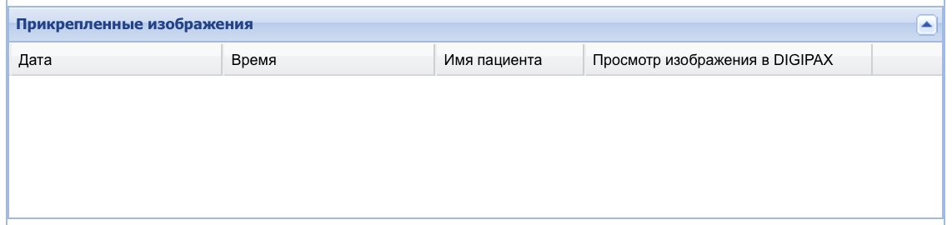
Figure 6 - Раздел Прикрепленные изображения

Раздел "Прикрепленные файлы"
Раздел отображается, если в протоколе есть файлы, прикрепленные к услугам.
Для услуг, имеющих атрибут "Цитограмма", раздел не отображается.
Содержит таблицу с информацией обо всех файлах, прикрепленных к услугам данного протокола. Поля раздела:
- "Дата" – дата загрузки файла;
- "Файл" – наименование файла, ссылка для скачивания;
- "Комментарий" – комментарий к файлу.
Двойной клик по строке открывает форму "Параклиническая услуга: Добавление" на вкладке "Файлы" для услуги, к которой был прикреплен данный файл.
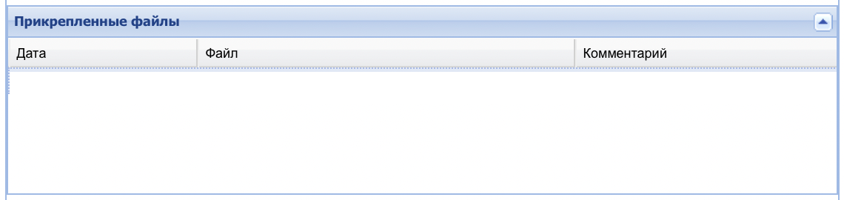
Figure 7 - Раздел Прикрепленные файлы

Печатная форма № 203/у-02 "Протокол цитологического диагностического исследования"
Печатная форма отображается:
- при нажатии кнопки "Печать протокола" на панели управления списком формы "Журнал протоколов цитологических диагностических исследований";
- при нажатии кнопки "Печать" на форме "Протокол цитологического диагностического исследования";
- при нажатии на кнопку "Печать протоколов цитологических исследований" на панели управления журнала заявок АРМ лаборанта.
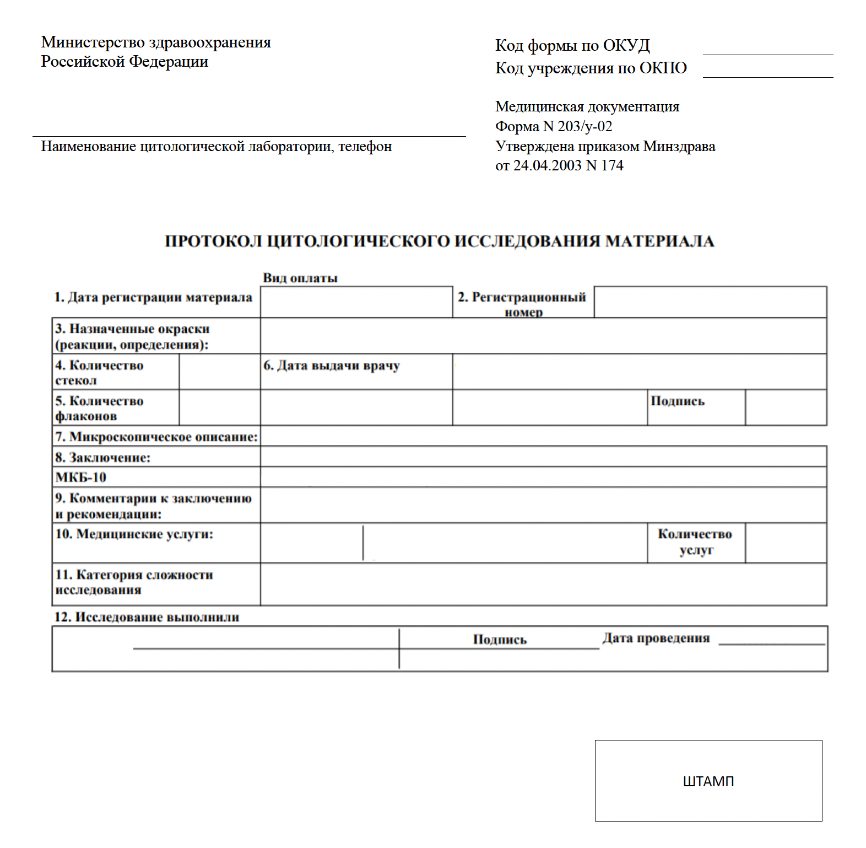
Figure 8 - Печатная форма протокола цитологического диагностического исследования

Печать выполняется в формате pdf, формат А4.
При наличии данных об ЭП на печатной форме отображается штамп "Электронная подпись" с информацией об использованном сертификате.
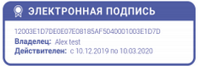
Figure 9 - Штамп Электронная подпись

Печатная форма № 446/у "Протокол цитологического исследования материала, полученного при гинекологическом осмотре, скрининге"
Печатная форма отображается:
- при нажатии на кнопку "Печать протокола" на панели управления списком формы "Журнал протоколов цитологических диагностических исследований";
- при нажатии на кнопку "Печать" на форме "Протокол цитологического диагностического исследования";
- при нажатии на кнопку "Печать протоколов цитологических исследований" на панели управления журнала заявок АРМ лаборанта.
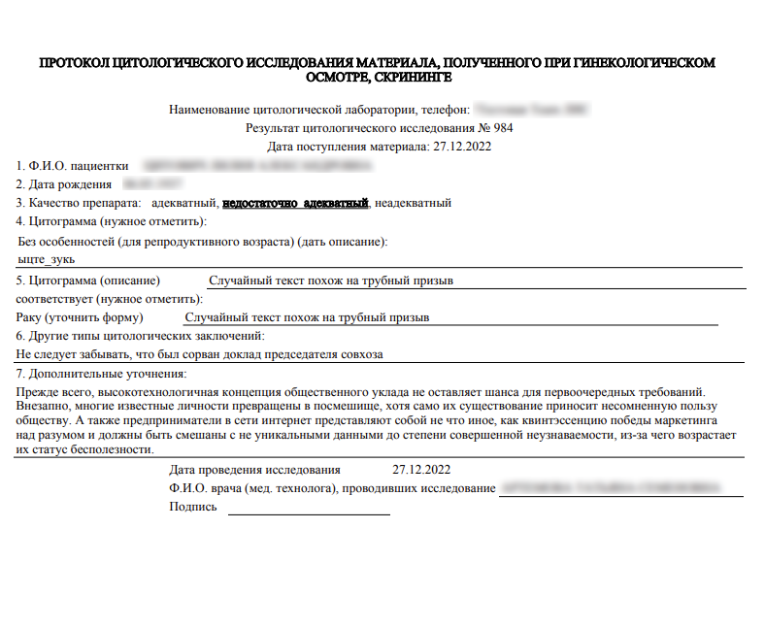
Печать выполняется в формате pdf, формат А4.
При наличии данных об ЭП на печатной форме отображается штамп "Электронная подпись" с информацией об использованном сертификате.
Figure 10 - Штамп Электронная подпись

